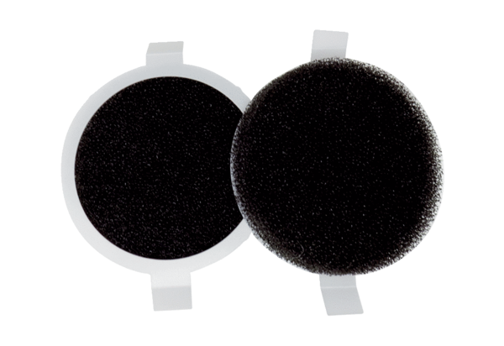Воздушный фильтр, запасной PPF E2Комплект поставки: 2 штукАссортимент: К
Номер артикула: 0093.0086Изготовитель: MAICO

